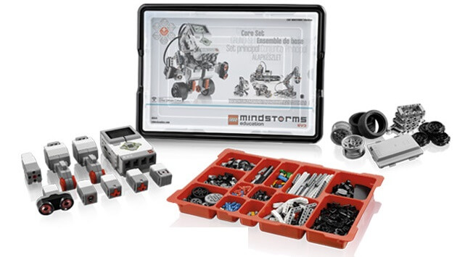
El set básico de LEGO® MINDSTORMS® Education EV3 está optimizado para su uso educativo en clase o en casa y contiene todo lo que necesita para aprender con él. Permite a los estudiantes construir, programar y probar sus soluciones basadas en la tecnología robótica de vida real.

Contiene el ladrillo inteligente EV3, un pequeño pero potente ordenador que hace posible el control de servo-motores y captar información de sensores. También permite la comunicación Bluetooth y WiFi, así como la programación y registro de datos ("data logging").
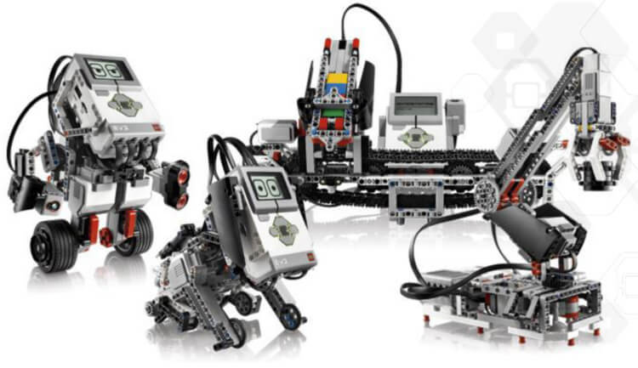

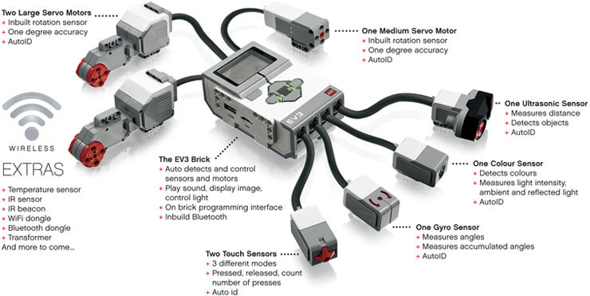
El set básico LEGO MINDSTORMS Education EV3 del sistema educativo EV3 se presenta con el potente Ladrillo inteligente EV3, batería recargable, nuevos sensores, nuevos servo-motores, gran selección de piezas y ladrillos, una rueda esférica nueva e instrucciones de ensamblaje.
En el software se incluyen instrucciones para modelos adicionales. El set se presenta en una caja de almacenamiento robusta con una bandeja de clasificación para facilitar el uso y almacenamiento ordenado en el aula.

El set básico LEGO® MINDSTORMS® Education EV3 incluye:
- Ladrillo inteligente EV3
- Tres nuevos servo-motores interactivos (2 grandes y 1 mediano)
- Sensor de giróscopo
- Sensor ultrasónico de distancia precisa
- Sensor del colores / luz
- Dos sensores de contacto
- Batería recargable y cargador
- Los cables de conexión
- Instrucciones de construcción
- 541 piezas LEGO® Technic de construcción y rueda de bola para la creación de una gran variedad de modelos de forma guiada o creación propia.
- Software LEGO® MINDSTORMS® Education EV3: Descarga gratuita desde este enlace https://education.lego.com/en-us/downloads.

